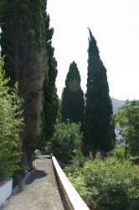
Las primeras referencias históricas sobre este jardín datan del s. XVI, en el libro de Apeo de Vélez. Aunque su construcción actual parece ser cristiana, las huertas originales serían de origen árabe, y sería en realidad la casa del señor de la alquería situada en lo que hoy es nuestra localidad.

La Casa-Jardín Nazarí fue restaurada en le siglo XVIII, aunque conservando sus estructuras originales. La zona dedicada a la vivienda es una construcción de tipo palaciego, con una planta tradicional del mundo musulmán, que organiza en torno a un patio central las alas y habitación del resto del edificio, guardando la ornamentación para el interior y abriendo al exterior solo unos pequeños vanos que con el paso del tiempo fueron ampliados. Su fachada queda orientada hacia el este, protegiendo a las plantas y árboles de los fríos vientos serranos.

El Jardín Nazari estaba pensado para dirigir al visitante hacia el límite, el Tajo sobre el Guadalfeo, siguiendo una extensa red de senderos entre la vegetación. Como elemento vertebrador actúa la acequia, que como el caso del Generalife de granadino, cumple tanto una función práctica como estética. Cuenta el jardín con especies arbóreas de sombra como, palmeras, acacias, cipreses, hiedras, laureles, junto a rosales, adelfas, naranjos, plantas aromáticas y otras muchas especies en un juego de colores y aromas.
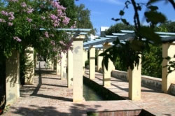
Separado del jardín estaba el huerto, dividido en dos zonas, la primera para cultivos de regadío dedicados al consumo familiar, la segunda externa, con árboles frutales de valor tanto estético como alimenticio.

El molino, llamado de San José, parece existir ya desde antes de la conquista cristiana, aunque con seguridad es un elemento reformado en 1813. Usa la fuerza motora del agua de la acequia, que luego abandona el jardín para caer de nuevo al río
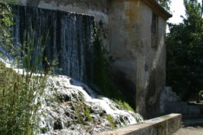

En le extremo mas exterior del jardín un vertiginoso sendero permite acceder al Tajo de la Luz. Entre abundante vegetación, extraordinarias formaciones de travertino en un laberinto de cuevas y cascadas de piedra.

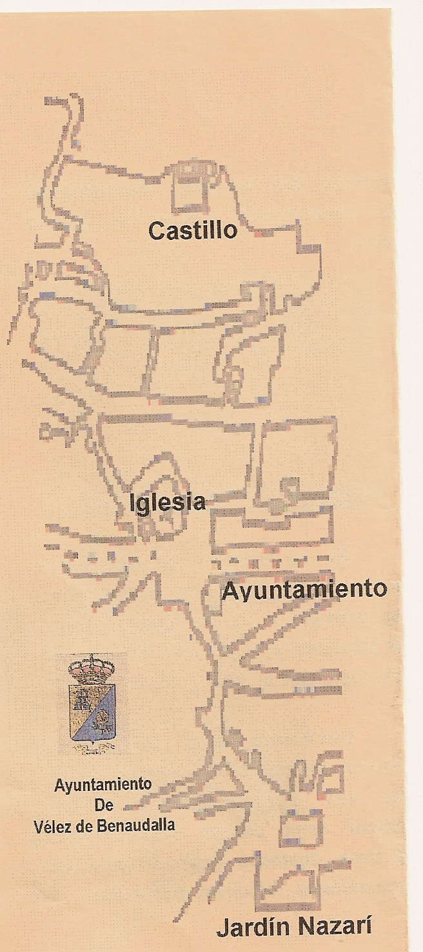



Vélez de Benaudalla
